**Dấu hiệu nhận biết thị trường Downtrend**

Xu hướng được xem là người bạn đồng hành cùng trader và là cơ hội dành cho các nhà giao dịch chuyên nghiệp. Với những thị trường có xu hướng rõ ràng thì bạn sẽ có thể kiếm được lợi nhuận từ nó một cách dễ dàng. Downtrend là xu hướng thị trường giảm. Bài viết này, [Fiahub](https://www.fiahub.com/cach-mua-ban-ethereum-bitcoin-gia-tot/) sẽ cùng bạn tìm hiểu về đặc điểm chi tiết của nó và làm sao để xác định liệu thị trường có đang ở downtrend hay không.

**Khái niệm**

Downtrend là xu hướng giảm giá của thị trường cryptocurrency với giá thị trường giảm liên tục trong một thời gian dài, đáy sau được hình thành thấp hơn đáy trước và các đỉnh sau cũng thấp hơn đỉnh trước.

Downtrend còn được gọi với cái tên khác là thị trường gấu.

**Đặc điểm**

Quan sát biểu đồ nến, với những đặc điểm như đáy sau thấp hơn đáy trước, cứ như thế; đỉnh sau thấp hơn đỉnh trước. Cả hai dấu hiệu này cùng được tạo ra, bạn có thể thấy chắc chắn thị trường đang bước vào downtrend. 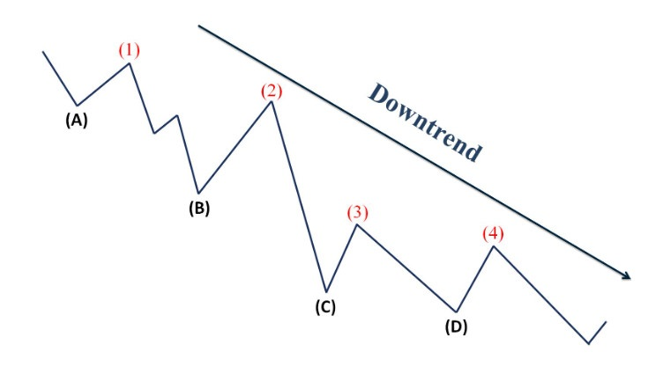

Đây là ví dụ về thị trường downtrend

**Một vài mô hình downtrend thường gặp trên thị trường**

***Mô hình 1: Xu hướng giảm tạo thành đường trendline***

Có thể thấy đây là mẫu mô hình xu hướng giảm kinh điển và hoàn hảo nhất trong phân tích thị tường. Trendline là đường xu hướng; khi đường xu hướng giản sẽ nối các đỉnh lại với nhau; tạo nên một đường đóng vai trò như đường kháng cự cho thị trường trong xu hướng giảm. Khi giá chạm vào Trendline, nó sẽ giảm trở lại.

Với xu hướng giảm, bạn chỉ cần vẽ một đường thẳng đi xuống nối 3 đỉnh gần với nhau là được.

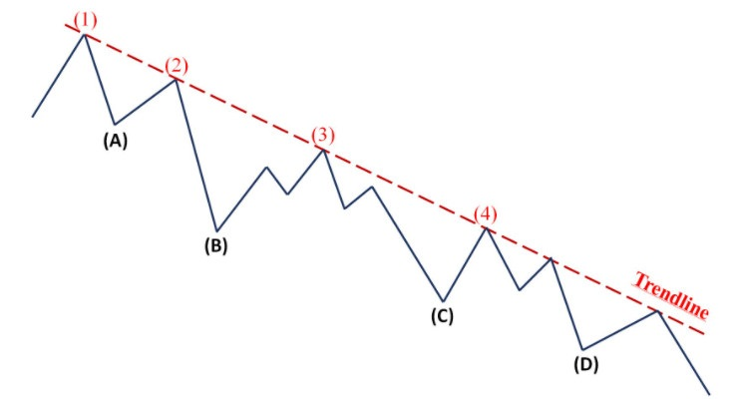*Xu hướng downtrend tạo thành trendline*

***Mô hình 2: Giá phá đường hỗ trợ, giảm xuống và đi vào thị trường downtrend***

Mô hình này có thể nhận biết dễ dàng và thường xuất hiện trên thị trường theo dạng: Giá phá vỡ (Break out) ngưỡng hỗ trợ và quay đầu; sẽ đó sẽ test lại vùng hỗ trợ vừa phá.

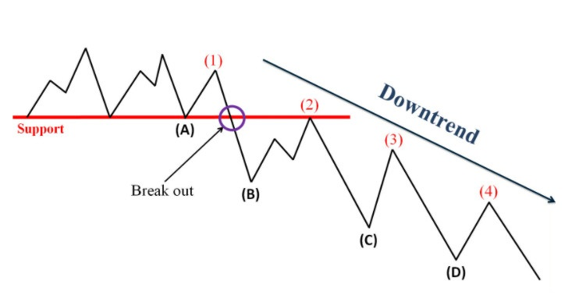*Xu hướng downtrend hình thành sau khi phá vỡ hỗ trợ*

***Mô hình 3: Downtrend và Retest***

Mô hình này cũng thường xuyên gặp khi thị trường hình thành xu hướng giảm; giá sẽ liên tục giảm và tạo ra những đáy sau thấp hơn đáy trước. Khi mỗi lần phá đáy, giá sẽ tiến hành test lại vùng đáy cũ vừa mới vượt qua và rồi tiếp tục giảm xuống. Quá trình giảm giá này cứ lặp đi lặp lại nhiều lần như vậy. 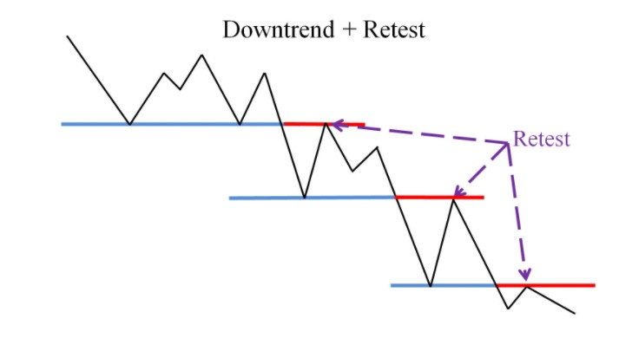

*Xu hướng downtrend hình thành và test lại liên tục*

***Mô hình 4: Downtrend theo hình dạng bậc thang***

Giá sẽ giảm, rồi đi ngang và sau đó lại tiếp tục giảm. Về tổng thể, đây là xu hướng downtrend nhưng cách để thực thi các lệnh mua bán với thị trường này như thế nào?

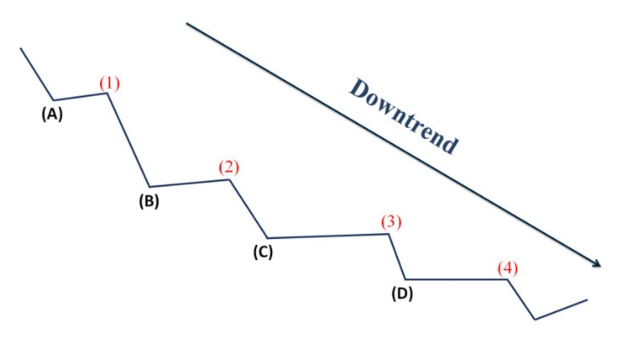*Xu hướng downtrend theo hình dạng ruộng bậc thang*

**Dấu hiệu thị trường Downtrend kết thúc là gì?**

Đó là khi các nguyên tắc chung của thị trường downtrend bị phá vỡ. Cụ thể, đỉnh sau không còn thấp hơn đỉnh trước và đáy sau cũng không còn thấp hơn đáy trước nữa. Khi đó xu hướng giảm đã kết thúc.

Khi xu hướng downtrend dừng lại, thị trường có thể chuyển biến theo hướng đi ngang (sideway) hoặc uptrend (xu hướng tăng).

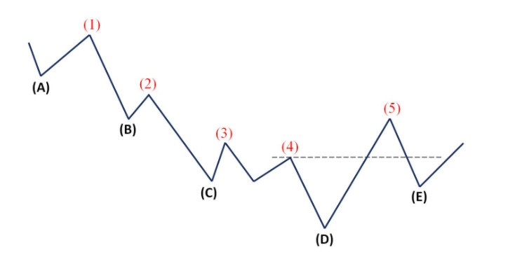*Dấu hiệu nhận biết thị trường downtrend kết thúc*

Những tín hiệu trong giao dịch thị trường downtrend

Với xu hướng giảm, bạn chỉ được mở lệnh Bán (Sell).

Có những tín hiệu quan trọng sau mà bạn cần lưu ý trong thị trường giá giảm: mô hình nến đảo chiều giảm, Break out hỗ trợ hình thành xu hướng giá giảm và Retest các ngưỡng cản trong thị trường giá giảm.

***Tín hiệu 1: Mô hình nến đảo chiều giá giảm***

Thi trường lúc này sẽ liên tục giảm trong downtrend, vậy nên khi kết hợp với các

 mô hình nến giảm bạn sẽ thực hiện giao dịch an toàn hơn.

3 mô hình nến đảo chiều giá giảm có xác suất cao gồm có Shooting Star (Bearish Pin Bar), Evening Star và Bearish Engulfing. Những tín hiệu này có độ chính xác cao khi bạn mở lệnh Sell trong thị trường downtrend.

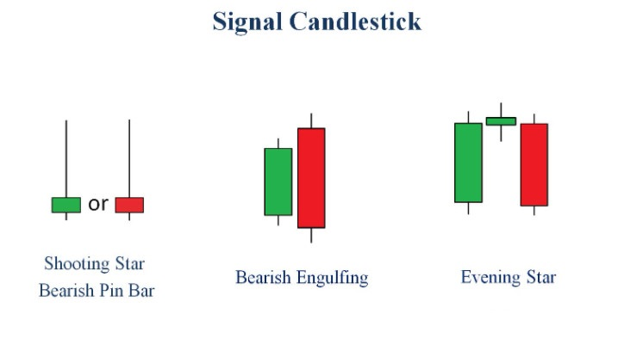*Những mô hình nến đảo chiều trong thị trường giá giảm*

***Tín hiệu 2: Break out ngưỡng hỗ trợ và đi xuống***

Các trường hợp này đa phần sẽ hình thành một cây nến dài và phá vỡ ngưỡng hỗ trợ dứt khoát rồi đi xuống. Xu hướng giá giảm hình thành và cũng là tín hiệu để bạ n tập trung và mở 1 giao dịch Sell. 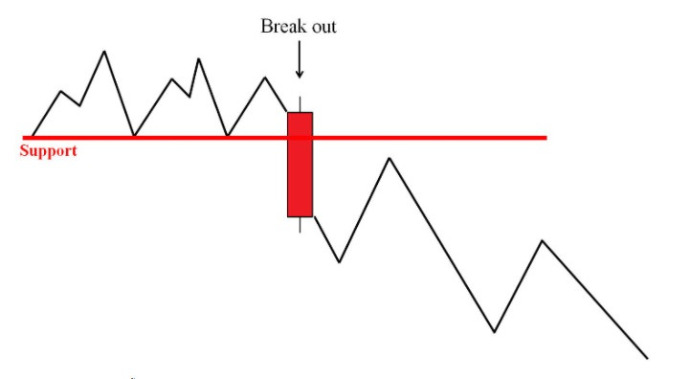

*Giá phá vỡ hỗ trợ và đi xuống*

***Tín hiệu 3: Retest các ngưỡng cản trong thị trường downtrend***

Khi thị trường bước vào xu hướng giá giảm, giá sẽ liên tục giảm và tạo nên những đáy sau thấp hơn đáy trước. Và như vậy, khả năng ca giá có thể retest lại vùng đáy cũ vừa mới vượt qua. Lúc này nó được gọi là các ngưỡng cản trong thị trường downtrend.

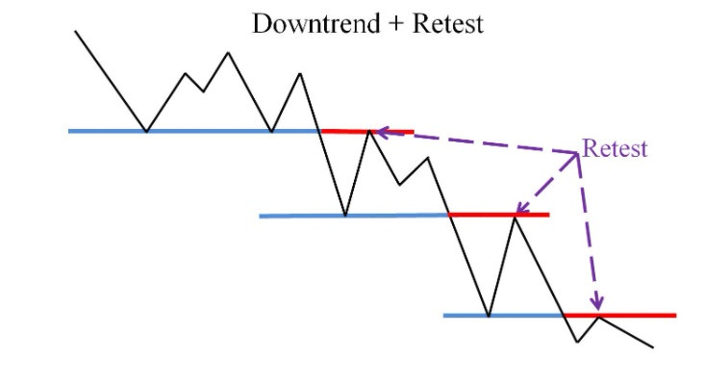*Test lại các mức cán trước đó*

# Tổng kết

Trên đây là những thông tin và kiến thức cần thiết về thị trường giá giảm và dấu hiệu nhận biết thị trường. Mong rằng bài viết đã giúp bạn có cái nhìn tổng quan hơn và cách thức hữu hiệu khi giao dịch trong thị trường downtrend.

Với các trader, thị trường giá giảm là một “điểm yếu” vì khá nguy hiểm; nhưng chỉ cần nắm bắt xu hướng và những chỉ bảo quan trọng, nhà đầu tư hoàn toàn yên tâm trong việc tối ưu hoá lợi nhuận dù thị trường đang nằm trong trendline nào.